
Les fondamentaux économiques
en fin de primaire : EXERCICES
Consommer

DESCRIPTION
Ce dossier d'exercices permet de vérifier l'acquisition des compétences théoriques par des mises en situation concrètes. Il est articulé autour des concepts étudiés dans « Les fondamentaux économiques en fin de primaire ».
type d’enseignement
 | Enseignement général | Enseignement technique de transition | Enseignement technique de qualification | Enseignement professionnel
1er degré | ☒ | ☐ | ☐ | ☐
2e degré | ☐ | ☐ | ☐ | ☐
3e degré | ☐ | ☐ | ☐ | ☐

compétences en lien avec le référentiel de FHGES
- Les divers savoirs économiques contenus dans le référentiel de la formation économique et sociale de l’enseignement fondamental.

Attendus en LIEN avec le Référentiel de FHGES
- Les divers attendus économiques en lien avec les savoirs économiques contenus dans le référentiel de la formation économique et sociale de l’enseignement fondamental.

Ressources
- Glossaire Wikifin : https://www.wikifin.be/fr/wikifin-school/glossaire-0
- Wikifin : https://www.wikifin.be/fr/budget-payer-emprunter-et-assurer/cartes-de-paiement/autres-moyens-de-paiement/argent-comptant-ou
- Référentiel du tronc commun : http://www.enseignement.be/index.php?page=28597&navi=4920http://www.enseignement.be/index.php?page=28597&navi=4920
- Wikifin : https://www.wikifin.be/fr/wikifin-school/materiel-pedagogique?s=les%20fondamentaux&sort_by=search_api_relevance

Partie enseignant
Fiche 1 : Qui sont les agents économiques ?
Exercice 1
Indiquez, en dessous de chaque image, de quel agent économique il s’agit.
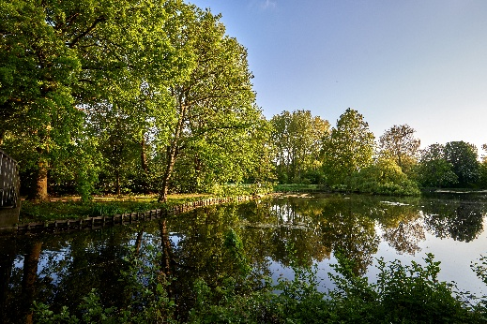 | 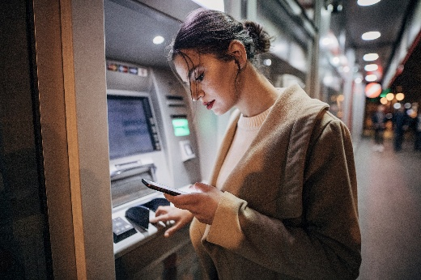
Un domaine provincial | Un distributeur automatique de billets
État | Entreprise
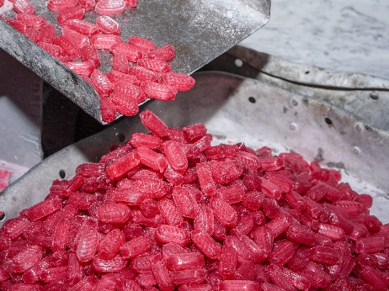 | 
Une usine de bonbons | Une bibliothèque communale
Entreprise | État
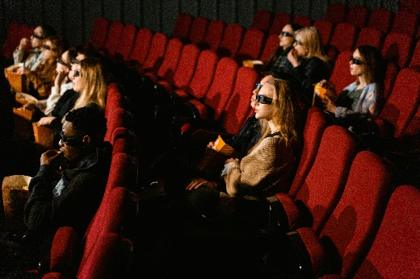 | 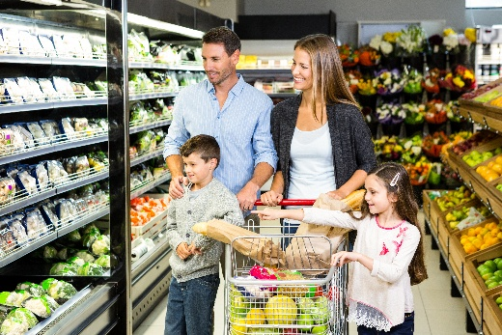
Deux étudiantes colocataires au cinéma | Une famille qui fait les courses
Ménage | Ménage
Exercice 2
Pour chaque situation, indiquez le nom de l’agent économique et sa fonction.
Situation | Nom de l'agent économique | Sa fonction principale
1. La commune de Schaerbeek installe de nouveaux bancs dans un parc. | L’État | Production de biens collectifs
2. Julia achète un ticket de concert pour aller voir son chanteur favori avec ses amis. | Ménage | Consommation
3. Une usine de biscuits a créé de nouveaux cookies. | Entreprise | Production de biens/services
4. Le Service Fédéral des Pensions verse la pension de vos grands-parents à la fin du mois. | L’État | Redistribution
5. Vos parents paient un abonnement mensuel à une plateforme de streaming vidéo. | Ménage | Consommation
6. La Fédération Wallonie-Bruxelles verse une bourse d'études à un étudiant pour payer ses livres. | L’État | Redistribution
7. Un garage automobile répare la voiture d'un client. | Entreprise | Production de services
8. La ministre de l’Enseignement en Fédération Wallonie Bruxelles décide de rénover les écoles. | L’État | Production de biens collectifs

Fiche 2 : Quels sont les déterminants de la consommation ?

Quels sont les déterminants économiques de la consommation ?
Exercice 1

Pour fêter vos 14 ans, vous avez reçu le feu vert de vos parents pour organiser une soirée pour 30 personnes au total. Vos parents vous confient la responsabilité totale du projet, mais posent une condition stricte : vous devez piloter l'événement avec une enveloppe fermée de 500,00 €.
- Vous avez répertorié toutes vos dépenses, mais pour piloter votre budget de 500,00 €, vous devez comprendre comment ces prix évoluent. Votre mission est d'identifier si chaque poste est un coût fixe ou un coût variable. Cette étape est cruciale pour déterminer votre marge de manœuvre et réussir l’organisation de votre fête.

Postes de dépense | Coût Fixe | Coût Variable | Justification
Location de la salle | X |  | Le propriétaire demande le même prix, peu importe le nombre d'invités.
Les snacks (pizzas, etc.) |  | X | Plus il y a d’invités, plus la facture augmente.
Location de la sono et des lumières | X |  | C'est un forfait pour le prêt du matériel, pas un prix par invité.
Boissons (softs/eaux) |  | X | La quantité de boissons nécessaire dépend du nombre de participants.
Taxe SABAM (droit d’auteur pour la musique) | X |  | C'est une taxe administrative forfaitaire pour l'événement.
Gobelets et assiettes réutilisables (1 kit/personne) |  | X | Il faut prévoir un kit complet pour chaque invité présent.

- Voici les prix récoltés pour organiser votre fête. Attention : pour les frais fixes, vous n'avez aucun choix, ce sont des dépenses obligatoires que vous devez payer quoi qu'il arrive.

Location de la salle : 110,00 €
Location de la sono et lumières : 85,00 €
Taxe SABAM : 45,00 €

Cependant, vous restez maître des coûts variables : choisissez les articles qui s’adaptent à votre budget et utilisez ces chiffres pour finaliser votre grille budgétaire à l'étape suivante.

Pour les snacks |   5,50 €/personne |   3,00 €/personne
Pour les boissons |   4,50 €/personne |   2,50 €/personne
Pour la vaisselle | En carton    0,50 €/personne | En bambou    2,00 €/personne

Budget pour l’organisation de la soirée d’anniversaire
Revenus | Dépenses
Revenus : 500,00 €  Total : | Dépenses fixes :  Location de la salle : 110,00 €  Location de la sono et lumières : 85,00 €  Taxe SABAM : 45,00 €  Total : 240,00 €  Dépenses variables :  Plusieurs choix possibles  Snack hot-dogs : 90,00 €  Boissons mocktails : 135,00 €  Vaisselle en carton : 15,00 €  Total : 240,00 €
Épargne : 20,00 €

- Au dernier moment, 5 amis supplémentaires s'ajoutent à la fête. Vos parents acceptent et la salle a la capacité de les accueillir.

- Quel est le nouveau coût total avec 35 invités (en gardant vos choix précédents) ? 240,00 € + 280,00 €= 520,00 €

- Respectez-vous votre budget ?
Dans ce cas non mais cela dépend des choix des élèves. Cela est par exemple possible avec les choix suivants : hot-dogs, sodas et vaisselle en carton (450,00 € avec une épargne de 50,00 €).

- Pourquoi le coût de la salle n'a-t-il pas bougé malgré ces nouveaux invités ?
Car le coût de la location de la salle est un coût fixe qui ne varie donc pas avec le nombre d’invités.

- Quels sont donc les 2 déterminants économiques de l’organisation de votre soirée d’anniversaire ? Le revenu de départ et le prix des biens et services.
Exercice 2

Fin août 2026, la famille Janssens s'assoit autour de la table pour préparer le budget du mois de septembre. Ils listent leurs revenus prévus et estiment leurs dépenses à venir (loyer, factures, courses, frais de rentrée). Les deux parents travaillent et perçoivent un salaire total de 5150,00 €. Ils reçoivent également 420,00 € d'allocations familiales. Ils mettent un studio en location qui leur rapporte 500,00 € par mois. Le crédit de leur maison s'élève à 1940,00 €. Pour nourrir la famille, ils prévoient de dépenser environ 750 € au supermarché. Puisque c'est la rentrée, ils devront débourser 500 € pour les fournitures scolaires et les nouveaux cartables. L'assurance habitation leur coûte 90 € chaque mois. Ils doivent payer chaque mois 210 € pour l’eau, l'électricité et le chauffage, ainsi que 110 € pour leurs abonnements internet, TV et GSM. Le couple possède une voiture dont l’assurance coûte 70 € par mois et le carburant s’élève à environ 300 € par mois. Enfin, les activités de loisirs (sport et musique) pour les enfants vont leur coûter 300 €.
- Complétez le budget de la famille Janssens pour le mois de septembre 2026.
Budget du ménage Janssens pour le mois de septembre 2026
Revenus | Dépenses
Revenus du travail :  Salaires de M. et Mme Janssens : 5150,00 €  Revenus de la propriété :  Loyer du studio : 500,00 €  Revenus sociaux :  Allocations familiales : 420,00 €  Revenus exceptionnels :  Total : 6070,00 € | Dépenses fixes :  Électricité, eau et chauffage : 210,00 €  Crédit de la maison : 1940,00 €  Abonnement internet, TV, GSM : 110,00 €  Assurance habitation : 90,00 €  Assurance auto : 70,00 €  Total : 2420,00 €  Dépenses variables :  Alimentation : 750,00 €  Carburant (voiture) : 300,00 €  Fournitures scolaires : 500,00 €  Loisirs : 300,00 €  Total 1850,00 €  Total : 4270,00 €
Épargne : 1800,00 €

- Quel pourcentage de son revenu la famille parvient-elle à épargner en septembre ? (1800,00 €/6070,00 €) x 100 = 29,65 %

Quels sont les autres déterminants de la consommation ?

Exercice

Vous souhaitez acheter un smartphone. Au-delà du prix, vous décidez d'analyser l'impact de cet achat en utilisant les trois piliers du commerce équitable pour devenir un « consom’acteur ».
- Voici une liste d'actions ou de caractéristiques liées à la production d'un smartphone. Cochez la case correspondant au pilier concerné.
Actions / Caractéristiques | Économique | Social | Environnemental
Utiliser de l'or et du cobalt issus de mines qui interdisent le travail des enfants. |  | X
Concevoir un téléphone dont la batterie et l'écran sont facilement remplaçables (réparabilité). |  |  | X
Garantir un salaire minimum décent aux ouvriers qui assemblent les pièces en usine. | X
Récupérer et recycler les anciens appareils pour éviter de puiser de nouvelles ressources dans le sol. |  |  | X
Assurer aux petits producteurs de matières premières un prix d'achat stable, même si les cours mondiaux chutent. | X
Supprimer l'utilisation de produits chimiques toxiques lors de la fabrication des composants. |  |  | X

- Pourquoi un smartphone « équitable » coûte-t-il souvent un peu plus cher à l'achat qu'un modèle classique ?
Un smartphone équitable a un certain coût afin d'assurer une rémunération juste aux producteurs (des salaires dignes aux ouvriers) et l'utilisation de matériaux recyclés. Cette approche vise à financer des conditions de travail éthiques et une production respectueuse de l'environnement, évitant ainsi l'exploitation et la pollution.

Fiche 3 : À quoi servent les banques ?
Exercice 1
Pour chaque proposition, indiquez si elle est vraie ou fausse et ensuite, justifiez votre choix.
Affirmations | Vrai / Faux | Justifications
Le compte courant rapporte généralement des intérêts au client. | Faux | Contrairement au compte d'épargne, le compte courant est destiné aux opérations quotidiennes et ne génère pas de rémunération sous forme d’intérêts.
Une banque prête l'argent des épargnants aux clients désireux d’obtenir un crédit. | Vrai | Les banques utilisent les dépôts des épargnants pour financer des prêts (comme des crédits immobiliers) et gagnent de l'argent sur les intérêts perçus.
Les pièces d'euro ont une face identique partout en Europe et une face différente selon le pays d'origine. | Vrai | Chaque pièce possède une face « commune » (européenne) et une face « nationale » spécifique au pays qui l'a frappée.
Le billet de 500 euros n'a plus aucune valeur aujourd'hui. | Faux | Bien qu'il ne soit plus produit depuis 2019, le billet de 500 euros reste un moyen de paiement légal et conserve toute sa valeur.
Payer avec son smartphone dans un magasin est une forme de monnaie fiduciaire. | Faux | Il s'agit de monnaie électronique, car la monnaie fiduciaire ne concerne que les billets et les pièces physiques.
La banque gagne de l'argent grâce aux intérêts que paient les clients qui empruntent. | Vrai | Le coût du crédit (les intérêts) représente la rémunération de la banque pour le service de prêt rendu.
Un billet de 20 euros imprimé en Italie ne peut pas être utilisé pour payer en Belgique. | Faux | Tous les billets et pièces en euro sont valables et acceptés dans tous les pays de la zone euro.
La monnaie scripturale désigne l'argent physique que l'on peut toucher (billets et pièces). | Faux | L’argent physique est la monnaie fiduciaire. La monnaie scripturale est un jeu d'écritures entre comptes bancaires.

Exercice 2
Pour chaque situation, déterminez le mode de consommation (épargne, consommation ou demande de crédit) ainsi que le moyen de paiement ou l'outil bancaire utilisé.

Situations | Mode de consommation | Moyen de paiement ou outil utilisé
1. Lucas veut s'acheter un jeu vidéo à 60,00 €. Il se rend au magasin et donne trois billets de 20,00 € à la caissière. | Consommation | Monnaie fiduciaire
2. Manon reçoit 100 € pour son anniversaire. Elle décide de les mettre sur un compte pour s'acheter un scooter dans deux ans. | Épargne | Compte d’épargne
3. Monsieur Durant achète une nouvelle voiture de 25 000 €. Il ne possède pas cette somme, il demande donc l'aide de sa banque. | Demande de crédit | Crédit
4. Pour payer son abonnement de bus, Clara scanne un QR code avec son téléphone via l'application de sa banque. | Consommation | Monnaie électronique
5. Les parents de Thomas paient leur loyer chaque mois en transférant l'argent de leur compte vers celui du propriétaire. | Consommation | Monnaie scripturale
6. Sarah achète une baguette à 1,20 €. Elle utilise les pièces qui sont dans son porte-monnaie. | Consommation | Monnaie fiduciaire

Exercice 3
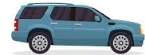
Vos parents souhaitent acheter une voiture d'occasion qui coûte 12 000,00 €. Comme ils ne disposent pas de la totalité de cette somme immédiatement, ils demandent un crédit à leur banque. La banque accepte de leur prêter 10 000,00 € à un taux d'intérêt de 5 % /an pour une durée d'un an.
- Quel est le montant total qu’ils auront remboursé à la banque après un an ?
10 000,00 € + (5 % de 10 000,00 €) = 10 500,00 €

Exercice 4
Reliez chaque client au rôle principal que la banque exerce pour lui :
Le besoin du client |  |  |  | Le rôle exercé par la banque
A. Thomas veut mettre de côté l'argent gagné lors de son job d'été pour s'acheter un ordinateur plus tard. |  |  |  | - Gestionnaire des moyens de paiement
B. Mme Garcia souhaite ouvrir un nouveau restaurant mais elle n'a pas assez d'argent pour acheter le four et les tables. |  |  |  | - Gardien de l'épargne
C. Sarah utilise sa carte bancaire (carte de débit) pour payer ses courses au supermarché et règle son loyer par virement. |  |  |  | - Prêteur

Selon vous, que se passerait-il dans la ville si la banque n'existait plus ? Soulignez les conséquences possibles :
- Mme Garcia ne pourrait sans doute pas ouvrir son restaurant.
- Sarah devrait transporter de grosses sommes d'argent liquide sur elle pour payer son loyer.
- L'argent de Thomas serait moins en sécurité (risque de vol ou de perte à la maison).
- Il serait compliqué de faire des achats sur Internet.

Exercice 5
Dans la liste d’achats à crédit, entourez l'intrus et expliquez pourquoi.
- Achat d'une console de jeux vidéo.
- Financement d'un voyage scolaire.
- Achat d'un appartement à la mer avec constitution d’une hypothèque.
- Achat d'une voiture électrique.
Justification ? Parce qu’il s’agit d’un crédit hypothécaire alors que les autres sont des crédits à la consommation.

Fiche 4 : Comment et pourquoi les organisations produisent-ELLES ?

Le but des Organisations
Exercice
Pour chaque organisation, cochez son but principal.
Organisations | Entreprise : but lucratif | Entreprise : but non lucratif | Administration : intérêt général
 | X
 |  | X
 | X
 |  |  | X
 | X
 |  |  | X
 |  | X

Les facteurs de production
Exercice

Votre voisin se lance dans l’exploitation d’un food-truck de burgers. Pour pouvoir cuisiner et vendre ses produits, il doit combiner divers facteurs de production.
Classez les éléments suivants dans la bonne colonne du tableau :
Le chef cuisinier — La camionnette — La viande et le pain — Le caissier — Le grill à viande — Le commis de cuisine — Les couteaux — Le serveur.

Facteur Travail | Facteur Capital
Le chef cuisinier | La camionnette
Le caissier | La viande et le pain
Le commis de cuisine | Le grill à viande
Le serveur | Les couteaux

Un peu de vocabulaire
Exercice 1
Lisez les définitions ci-dessous et retrouvez le terme exact :
- Le producteur : La personne (ou l'entreprise) qui fabrique les biens ou crée les services destinés à être vendus ou partagés.
- L’employé : La personne qui travaille au sein d'une organisation en échange d'un salaire. Elle fournit l'effort nécessaire à la production, elle signe un contrat et sa mission est placée sous l’autorité d’un employeur.
- L’employeur : La personne ou l'organisation qui donne du travail. Elle signe le contrat, dirige l'équipe et paie les salaires.
- Le client : La personne qui achète un bien ou un service à une entreprise privée (ex : acheter une paire de baskets ou un burger).
- L’usager : La personne qui utilise un service public (ex : l'école, la bibliothèque, le bus). Ici, le but est l'intérêt collectif et non le profit.
Exercice 2
Utilisez le vocabulaire adéquat et complétez les phrases :
Le Groupe Terre trie des tonnes de vêtements chaque jour dans ses usines à Herstal pour leur donner une seconde vie.
- Le Groupe Terre est un producteur.
Marc prend le bus de la STIB/du TEC tous les matins pour se rendre à l'école.
- Marc est un usager.
Madame Dupont possède une boulangerie. Elle vient d'engager un nouveau boulanger et a signé son contrat de travail.
- Dans cette relation, Madame Dupont est un employeur et le nouveau boulanger un employé.
Lucas entre dans un magasin de sport pour s'acheter une paire de chaussures de foot.
- Lucas est un client.
La commune d'Ixelles entretient les parcs et vide les poubelles pour que tous les habitants puissent profiter d'un quartier propre.
- La commune d'Ixelles est un producteur (de services publics).
Pour son goûter, Sarah achète une gaufre chaude chez un marchand ambulant.
- Sarah est une cliente.

Fiche 5 : Quelle est la différence entre un besoin et une envie ?
Exercice 1
Classez les éléments suivants dans le tableau ci-dessous :
Boire de l'eau — Avoir le dernier smartphone à la mode — Porter des vêtements — Manger un burger au resto — Se loger — Acheter des baskets de marque — Se soigner — S'acheter un abonnement de streaming.

Envie | Besoin
Avoir le dernier smartphone à la mode | Boire de l'eau
Manger un burger au resto | Porter des vêtements
Acheter des baskets de marque | Se loger
S'acheter un abonnement de streaming. | Se soigner

Exercice 2
Répondez aux questions ci-dessous :
- On entend souvent que « la publicité transforme nos envies en besoins ». Expliquez ce que cela signifie pour vous en prenant l'exemple d'une paire de chaussures.
Le besoin est utilitaire (se protéger les pieds pour marcher), tandis que l'envie est esthétique (vouloir une marque précise). La publicité nous bombarde d'images pour nous faire croire que ce modèle à la mode est indispensable à notre bonheur, transformant ainsi un simple désir en une fausse nécessité dans notre esprit.
- Est-ce qu'un besoin peut être différent selon le pays où l'on vit ?
Oui, les besoins évoluent selon l'environnement géographique, climatique et social.
Par exemple, posséder un système de chauffage performant est un besoin vital pour une famille qui vit en Belgique ou en Suède pour survivre à l'hiver. Pour une famille vivant dans un pays tropical, ce n'est absolument pas un besoin ; son besoin sera peut-être un système de ventilation ou de moustiquaires.

- Si un élève n'a pas dormi de la nuit et a très faim, sera-t-il facile pour lui de se concentrer sur la réussite de son examen ? Pourquoi ? Référez-vous à la pyramide de Maslow.
Non, ce sera très difficile. Selon la pyramide de Maslow, les besoins physiologiques (dormir, manger) sont à la base : ils sont prioritaires. Si le corps est en manque de sommeil ou de nourriture, le cerveau se concentre uniquement sur cette souffrance physique. Selon la théorie de Maslow, l'élève peut difficilement accéder aux niveaux supérieurs, comme l'accomplissement de soi (réussir son examen), car ses besoins de base ne sont pas comblés.
- Pourquoi les marques de vêtements utilisent-elles souvent des groupes d'amis heureux dans leurs pubs ?
Selon la théorie de Maslow, les marques ciblent le besoin d'appartenance. En montrant des groupes d'amis heureux, elles suggèrent qu'acheter leurs vêtements permet d'être accepté et d'avoir une vie sociale réussie.
Exercice 3
À partir de slogans publicitaires, indiquez quel niveau de besoin selon la pyramide de Maslow est visé.
  Accomplissement : Nike invite à se dépasser. |   Estime de soi : L’Oréal vise le besoin d’être reconnu par les autres. |  |   Appartenance : Selon le slogan, vous n'êtes pas un simple « touriste », vous faites partie de la communauté locale.
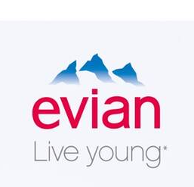  Physiologique : Evian insiste sur la capacité de son eau à régénérer le corps. |  | 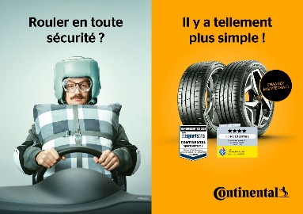  Sécurité : la marque se positionne comme l'expert qui simplifie la sécurité pour le conducteur.

Fiche 6 : Quelle est la différence entre un bien et un service ? Entre un bien individuel et un bien collectif ?
Exercice 1
Entourez les biens en vert et les services en rouge.
 | 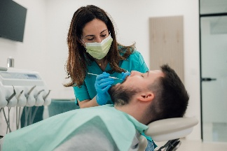 | 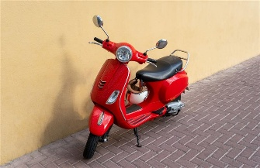
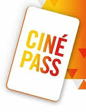 |  | 
 |  | 

Exercice 2
Pour chaque situation, cochez les colonnes adéquates :
Situations | Bien | Service | Individuel | Collectif
1. Vous achetez un smartphone | X |  | X
2. L'installation de pistes cyclables en ville |  | X |  | X
3. Un abonnement à Spotify Premium |  | X | X
4. La collecte des ordures (poubelles) |  | X |  | X
5. Le recherche contre le cancer |  | X |  | X
6. Une association de quartier entretient un jardin partagé. |  | X |  | X
7. L'éclairage des monuments publics |  | X |  | X

Fiche 7 : LES CANAUX DE COMMUNICATION

Exercice 1
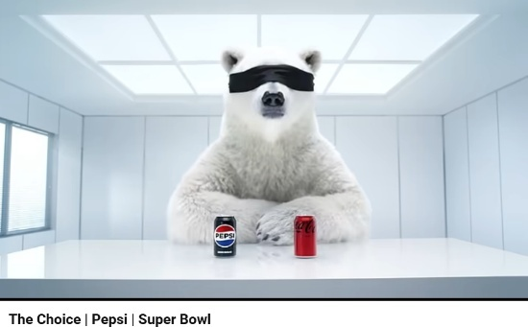
Visionnez la publicité et complétez le schéma de communication.


Source: The Choice | Pepsi | Super Bowl
Lors du Super Bowl (finale du championnat américain de football) 2026, Pepsi a frappé un grand coup avec sa campagne « The Choice ». Le spot met en scène l'emblématique ours polaire de Coca-Cola qui, lors d'un test de goût à l'aveugle, finit par préférer le Pepsi Zero Sugar. Ce choix provoque une crise d'identité chez l'animal, que l'on retrouve en thérapie pour apprendre à assumer ses nouveaux goûts. La publicité se conclut en montrant l'ours s'affichant fièrement avec un Pepsi lors d'un concert. En détournant ainsi l'image de son rival (Coca-Cola) absent de l'événement, Pepsi a réussi un coup de maître marketing, en essayant de prouver avec humour que le goût est plus fort que la fidélité à une étiquette.

Schéma de communication
Canal : TV et plateformes digitales : média
Code : symbole ours Coca-Cola détourné

  Émetteur/ l’annonceur  Pepsi (PepsiCo) |  | Message  Le goût est plus fort que l’habitude. Idée de se libérer de ses automatismes. | Récepteur/Public cible  Le public du Super Bowl, les utilisateurs des réseaux sociaux, etc.
Exercice 2
Observez la publicité, visionnez la vidéo et complétez le schéma de communication.
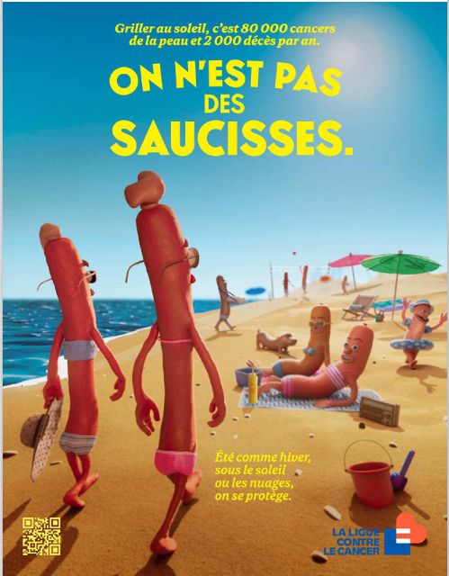
« On n’est pas des saucisses » est le slogan de la campagne de sensibilisation lancée par la Ligue contre le cancer en juin 2025. Cette campagne utilise l'humour pour alerter sur les dangers d'une exposition excessive au soleil, rappelant que « griller » sa peau entraîne chaque année entre 100 000 et 243 000 cancers de la peau en France. Le QR code renvoi à une vidéo. Cette campagne a bénéficié d'une diffusion massive sur les réseaux sociaux comme YouTube et Facebook, mais aussi par voie d'affichage public et via des spots radio.
Source : https://www.ligue-cancer.net/semaine-protection-solaire

Schéma de communication
Canal : Affichage, réseaux sociaux, radio : média
Code : humour, griller (image saucisse), visuel
Émetteur/ l’annonceur  La Ligue contre le cancer. |  | Message  Griller au soleil n’est pas un jeu mais un danger mortel. | Récepteur/Public cible  Les personnes qui s’exposent au soleil (touristes, vacanciers) : code pour les jeunes.

Exercice 3
Pour chaque action de communication, indiquez s’il s’agit d’un canal de communication média ou hors média.
Action de communication | Média | Hors média
1. Un spot de 30 secondes avant un film au cinéma. | X
2. Un bandeau publicitaire sur un site internet. | X
3. Une hôtesse qui fait goûter du chocolat en magasin. |  | X
4. Un SMS reçu pour les soldes de votre marque préférée. |  | X
5. Une boisson énergisante qui sponsorise une compétition de skate. |  | X
6. Un immense panneau publicitaire dans la rue. | X
7. Une publicité dans un magazine. | X
8. Un flyer distribué à la sortie du métro. |  | X
9. Une publicité entre deux chansons à la radio. | X
10. Un e-mail de bienvenue après une inscription sur un site internet. |  | X

Exercice 4
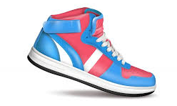
Une marque de baskets veut sponsoriser un célèbre influenceur sur TikTok pour qu'il montre ses nouveaux sneakers, classeriez-vous cela dans le canal média ou dans le hors-média ?
Il s’agit d’un canal hors-média. Bien que TikTok soit un support numérique (un média social), l'action de sponsoriser directement une personne (le marketing d'influence) s'apparente à du parrainage (sponsoring).

ExerciceS récapitulatifS
Exercice 1
À partir de la grille et des définitions fournies, trouvez les mots correspondants pour compléter le mot croisé.
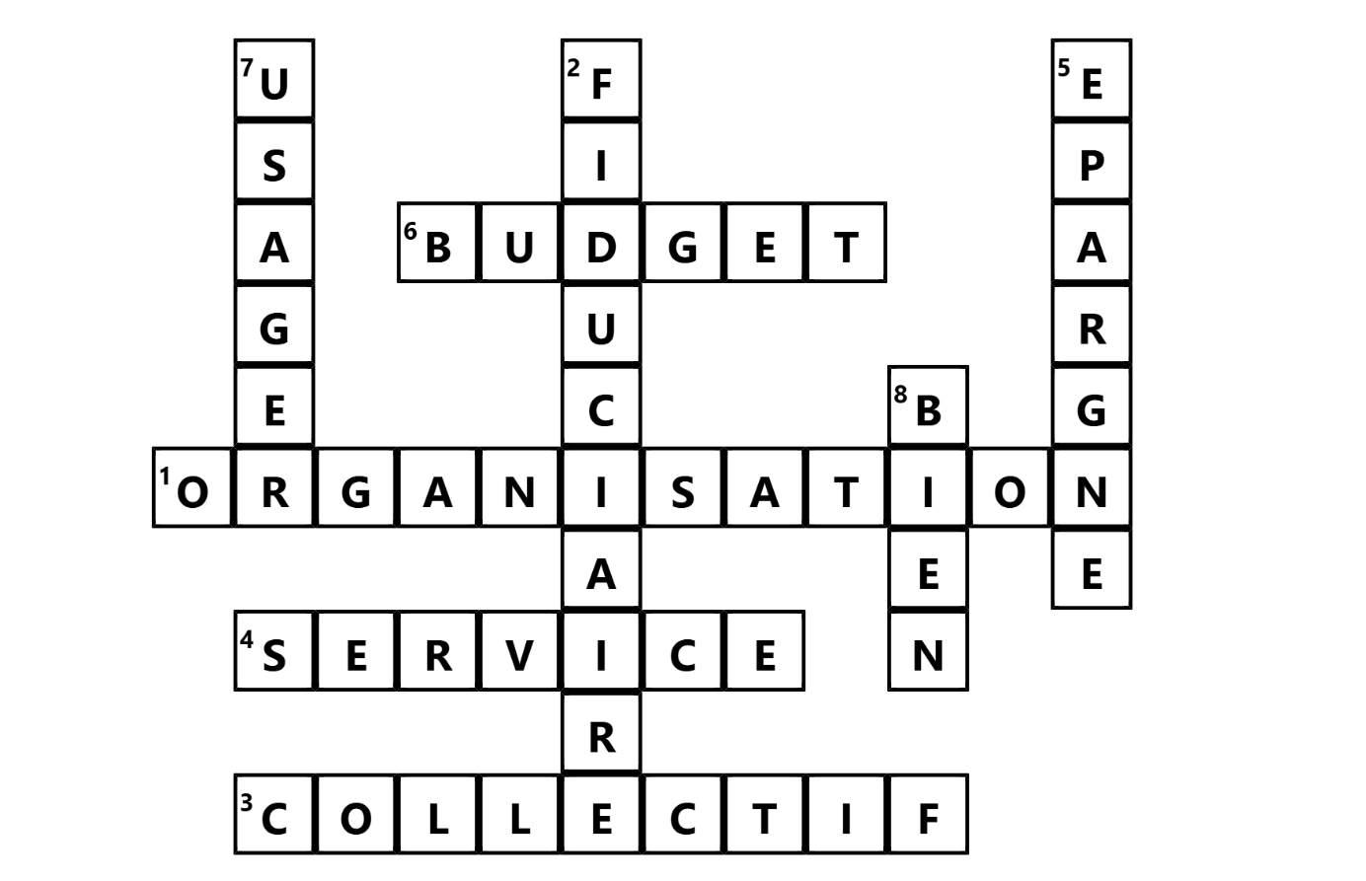
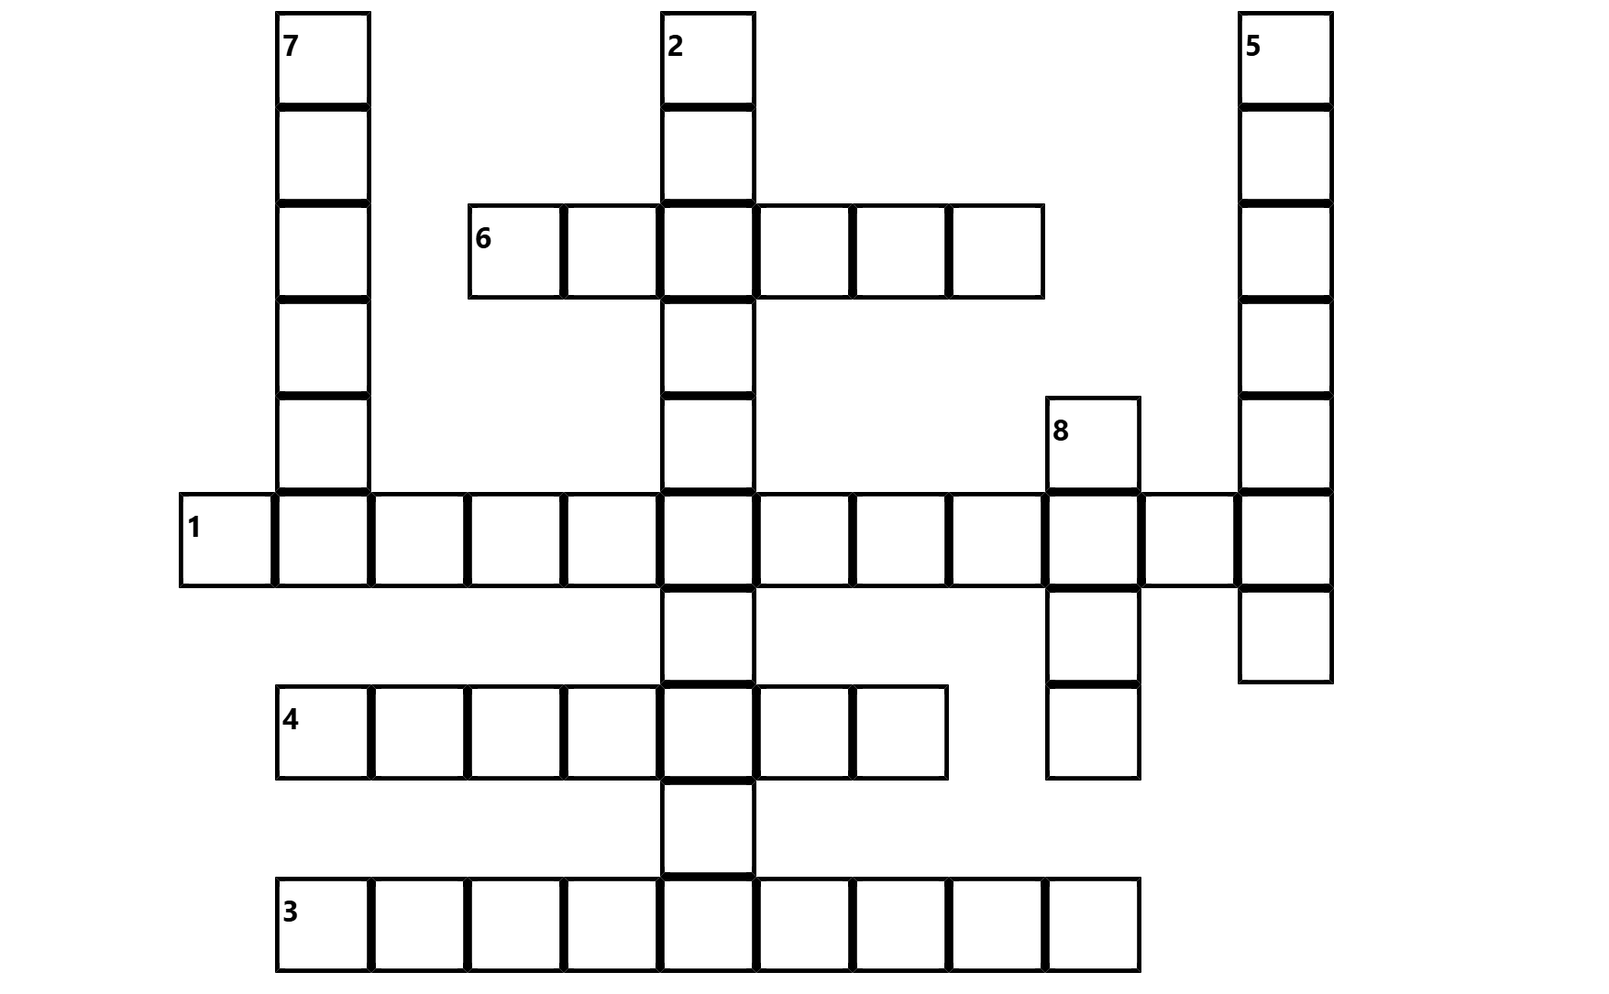

Mots horizontaux
1. Un groupe de personnes qui travaillent ensemble pour atteindre un but.
3. Qualifie un bien ou service accessible à tous (gratuitement ou presque) et fourni par l'État ou les associations.
4. Prestation immatérielle (que l'on ne peut pas toucher), non stockable et dont la production et la consommation sont simultanées.
6. Aperçu (sous forme de tableau) des revenus et des dépenses d’une personne pour une certaine période.

Mots verticaux
2. Qualifie la monnaie physique (pièces et billets).
5. La partie du revenu qui n’est pas dépensée.
7. Il utilise un bien ou un service collectif.
8. Élément matériel (que l'on peut toucher), stockable et dont la production a lieu avant la consommation.

Exercice 2
Retrouve les 16 mots de la liste cachés dans la grille. Ils peuvent être inscrits horizontalement ou verticalement.
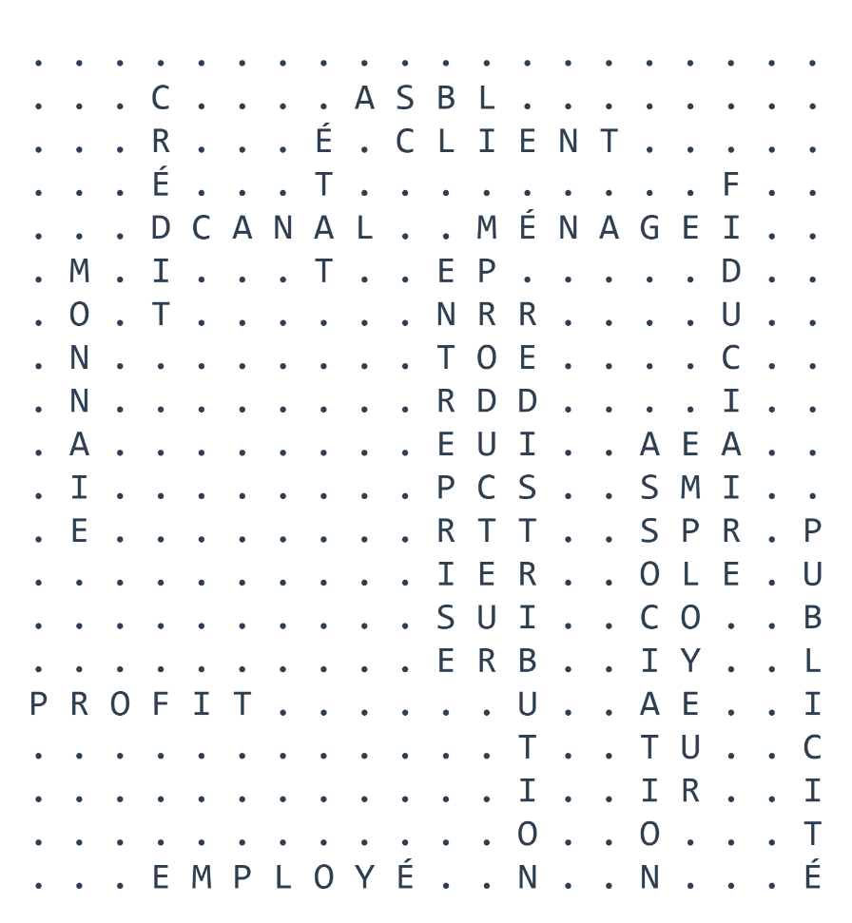
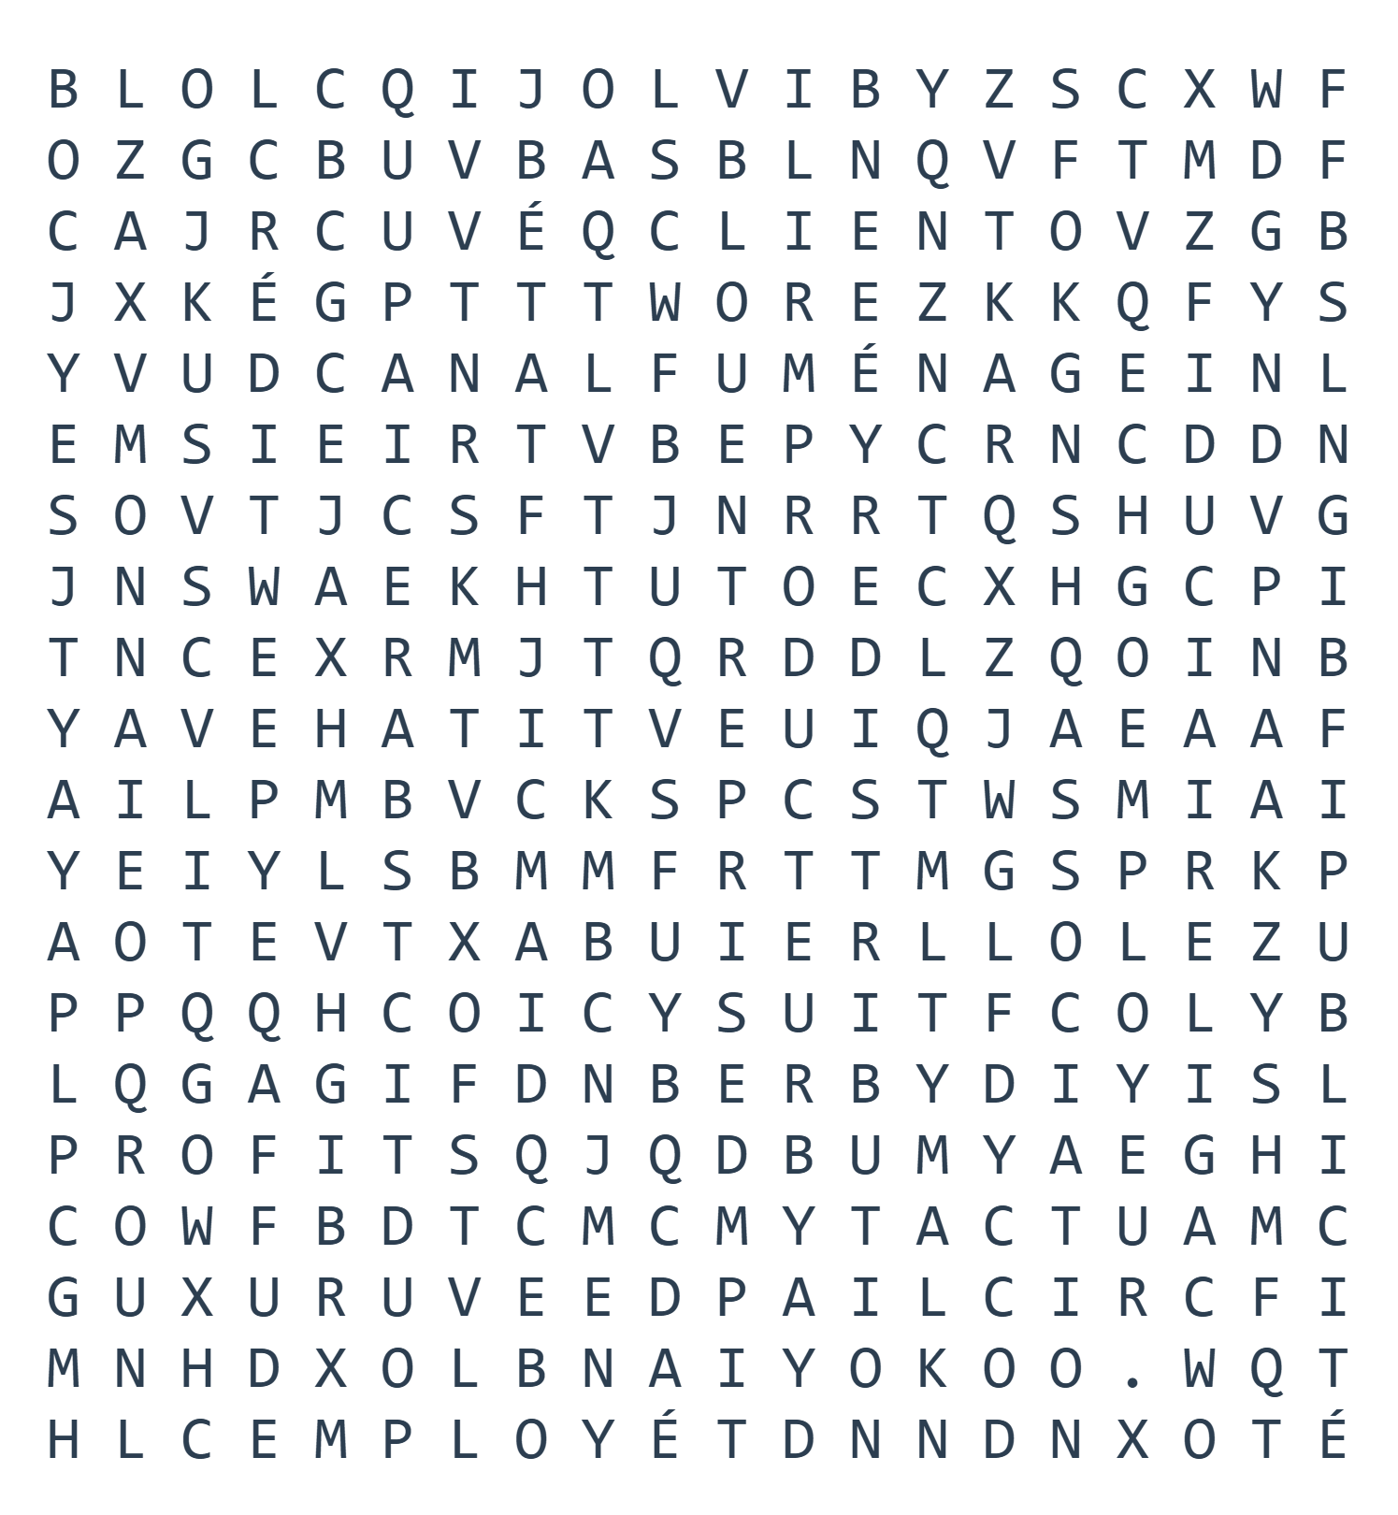

Partie élève
Fiche 1 : Qui sont les agents économiques ?
Exercice 1
Indiquez, en dessous de chaque image, de quel agent économique il s’agit.
Un domaine provincial | Un distributeur automatique de billets
__________________________________ | ____________________________________
Une usine de bonbons | Une bibliothèque communale
_________________________________ | ____________________________________
Deux étudiantes colocataires au cinéma | Une famille qui fait les courses
________________________________ | ______________________________________
Exercice 2
Pour chaque situation, indiquez le nom de l’agent économique et sa fonction.
Situation | Nom de l'agent économique | Sa fonction principale
1. La commune de Schaerbeek installe de nouveaux bancs dans un parc. | _______________ | _______________
2. Julia achète un ticket de concert pour aller voir son chanteur favori avec ses amis. | _______________ | _______________
3. Une usine de biscuits a créé de nouveaux cookies. | _______________ | _______________
4. Le Service Fédéral des Pensions verse la pension de vos grands-parents à la fin du mois. | _______________ | _______________
5. Vos parents paient un abonnement mensuel à une plateforme de streaming vidéo. | _______________ | _______________
6. La Fédération Wallonie-Bruxelles verse une bourse d'études à un étudiant pour payer ses livres. | _______________ | _______________
7. Un garage automobile répare la voiture d'un client. | _______________ | _______________
8. La ministre de l’Enseignement en Fédération Wallonie Bruxelles décide de rénover les écoles. | _______________ | _______________

Fiche 2 : Quels sont les déterminants de la consommation ?

Quels sont les déterminants économiques de la consommation ?
Exercice 1
Pour fêter vos 14 ans, vous avez reçu le feu vert de vos parents pour organiser une soirée pour 30 personnes au total. Vos parents vous confient la responsabilité totale du projet, mais posent une condition stricte : vous devez piloter l'événement avec une enveloppe fermée de 500,00 €.
- Vous avez répertorié toutes vos dépenses, mais pour piloter votre budget de 500,00 €, vous devez comprendre comment ces prix évoluent. Votre mission est d'identifier si chaque poste est un coût fixe ou un coût variable. Cette étape est cruciale pour déterminer votre marge de manœuvre et réussir l’organisation de votre fête.

Postes de dépense | Coût Fixe | Coût Variable | Justification
Location de la salle |  |  | _______________________________  _______________________________
Les snacks (pizzas, etc.) |  |  | _______________________________  _______________________________
Location de la sono et des lumières |  |  | _______________________________  _______________________________
Boissons (softs/eaux) |  |  | _______________________________  _______________________________
Taxe SABAM (droit d’auteur pour la musique) |  |  | _______________________________  _______________________________
Gobelets et assiettes réutilisables (1 kit/personne) |  |  | _______________________________  _______________________________

- Voici les prix récoltés pour organiser votre fête. Attention : pour les frais fixes, vous n'avez aucun choix, ce sont des dépenses obligatoires que vous devez payer quoi qu'il arrive.

Location de la salle : 110,00 €
Location de la sono et lumières : 85,00 €
Taxe SABAM : 45,00 €

Cependant, vous restez maître des coûts variables : choisissez les articles qui s’adaptent à votre budget et utilisez ces chiffres pour finaliser votre grille budgétaire à l'étape suivante.

Pour les snacks | 5,50 €/personne | 3,00 €/personne
Pour les boissons | 4,50 €/personne | 2,50 €/personne
Pour la vaisselle | En carton  0,50 €/personne | En bambou  2,00 €/personne

Budget pour l’organisation de la soirée d’anniversaire
Revenus | Dépenses
____________________________________  ____________________________________  ____________________________________  ____________________________________  ____________________________________  ____________________________________  ____________________________________  ____________________________________  ____________________________________  ____________________________________  ____________________________________  ____________________________________  ____________________________________  ____________________________________  ____________________________________  Total : | ____________________________________  ____________________________________  ____________________________________  ____________________________________  ____________________________________  ____________________________________  ____________________________________  ____________________________________  ____________________________________  ____________________________________  ____________________________________  ____________________________________  ____________________________________  ____________________________________  ____________________________________  ____________________________________  ____________________________________
Épargne : ____________________________

- Au dernier moment, 5 amis supplémentaires s'ajoutent à la fête. Vos parents acceptent et la salle a la capacité de les accueillir.

- Quel est le nouveau coût total avec 35 invités (en gardant vos choix précédents) ? ____________________________________________________

- Respectez-vous votre budget ? ______________________________________
_______________________________________________________________

- Pourquoi le coût de la salle n'a-t-il pas bougé malgré ces nouveaux invités ?
_______________________________________________________________

- Quels sont donc les 2 déterminants économiques de l’organisation de votre soirée d’anniversaire ? ________________________________________________________
Exercice 2
Fin août 2026, la famille Janssens s'assoit autour de la table pour préparer le budget du mois de septembre. Ils listent leurs revenus prévus et estiment leurs dépenses à venir (loyer, factures, courses, frais de rentrée). Les deux parents travaillent et perçoivent un salaire total de 5150,00 €. Ils reçoivent également 420,00 € d'allocations familiales. Ils mettent un studio en location qui leur rapporte 500,00 € par mois. Le crédit de leur maison s'élève à 1940,00 €. Pour nourrir la famille, ils prévoient de dépenser environ 750 € au supermarché. Puisque c'est la rentrée, ils devront débourser 500 € pour les fournitures scolaires et les nouveaux cartables. L'assurance habitation leur coûte 90 € chaque mois. Ils doivent payer chaque mois 210 € pour l’eau, l'électricité et le chauffage, ainsi que 110 € pour leurs abonnements internet, TV et GSM. Le couple possède une voiture dont l’assurance coûte 70 € par mois et le carburant s’élève à environ 300 € par mois. Enfin, les activités de loisirs (sport et musique) pour les enfants vont leur coûter 300 €.
- Complétez le budget de la famille Janssens pour le mois de septembre 2026.
Budget du ménage Janssens pour le mois de septembre 2026
Revenus | Dépenses
Revenus du travail :  ____________________________________  ____________________________________  Revenus de la propriété :  ____________________________________  ____________________________________  Revenus sociaux :  ____________________________________  ____________________________________  Revenus exceptionnels :  Total : ______________________________ | Dépenses fixes :  ____________________________________  ____________________________________  ____________________________________  ____________________________________  ____________________________________  ____________________________________  Dépenses variables :  ____________________________________  ____________________________________  ____________________________________  ____________________________________  ____________________________________  ____________________________________  Total : ______________________________
Épargne : ___________________________

- Quel pourcentage de son revenu la famille parvient-elle à épargner en septembre ? ____________________________________________________

Quels sont les autres déterminants de la consommation ?

Exercice
Vous souhaitez acheter un smartphone. Au-delà du prix, vous décidez d'analyser l'impact de cet achat en utilisant les trois piliers du commerce équitable pour devenir un « consom’acteur ».
- Voici une liste d'actions ou de caractéristiques liées à la production d'un smartphone. Cochez la case correspondant au pilier concerné.
Actions / Caractéristiques | Économique | Social | Environnemental
Utiliser de l'or et du cobalt issus de mines qui interdisent le travail des enfants.
Concevoir un téléphone dont la batterie et l'écran sont facilement remplaçables (réparabilité).
Garantir un salaire minimum décent aux ouvriers qui assemblent les pièces en usine.
Récupérer et recycler les anciens appareils pour éviter de puiser de nouvelles ressources dans le sol.
Assurer aux petits producteurs de matières premières un prix d'achat stable, même si les cours mondiaux chutent.
Supprimer l'utilisation de produits chimiques toxiques lors de la fabrication des composants.

- Pourquoi un smartphone « équitable » coûte-t-il souvent un peu plus cher à l'achat qu'un modèle classique ?
_______________________________________________________________________________________________________________________________________________________________________________________________________________________________________________________________________________________________________________________________________________________________________________________
Fiche 3 : À quoi servent les banques ?
Exercice 1
Pour chaque proposition, indiquez si elle est vraie ou fausse et ensuite, justifiez votre choix.
Affirmations | Vrai / Faux | Justifications
Le compte courant rapporte généralement des intérêts au client. |  | ________________________________  ________________________________  ________________________________  ________________________________
Une banque prête l'argent des épargnants aux clients désireux d’obtenir un crédit. |  | ________________________________  ________________________________  ________________________________  ________________________________
Les pièces d'euro ont une face identique partout en Europe et une face différente selon le pays d'origine. |  | ________________________________  ________________________________  ________________________________  ________________________________
Le billet de 500 euros n'a plus aucune valeur aujourd'hui. |  | ________________________________  ________________________________  ________________________________
Payer avec son smartphone dans un magasin est une forme de monnaie fiduciaire. |  | ________________________________  ________________________________  ________________________________  ________________________________
La banque gagne de l'argent grâce aux intérêts que paient les clients qui empruntent. |  | ________________________________  ________________________________  ________________________________  ________________________________
Un billet de 20 euros imprimé en Italie ne peut pas être utilisé pour payer en Belgique. |  | ________________________________  ________________________________  ________________________________  ________________________________
La monnaie scripturale désigne l'argent physique que l'on peut toucher (billets et pièces). |  | ________________________________  ________________________________  ________________________________

Exercice 2
Pour chaque situation, déterminez le mode de consommation (épargne, consommation ou demande de crédit) ainsi que le moyen de paiement ou l'outil bancaire utilisé.
Situations | Mode de consommation | Moyen de paiement ou outil utilisé
1. Lucas veut s'acheter un jeu vidéo à 60,00 €. Il se rend au magasin et donne trois billets de 20,00 € à la caissière. | ________________  ________________ | ________________  ________________
2. Manon reçoit 100 € pour son anniversaire. Elle décide de les mettre sur un compte pour s'acheter un scooter dans deux ans. | ________________  ________________ | ________________  ________________
3. Monsieur Durant achète une nouvelle voiture de 25 000 €. Il ne possède pas cette somme, il demande donc l'aide de sa banque. | ________________  ________________ | ________________  ________________
4. Pour payer son abonnement de bus, Clara scanne un QR code avec son téléphone via l'application de sa banque. | ________________  ________________ | ________________  ________________
5. Les parents de Thomas paient leur loyer chaque mois en transférant l'argent de leur compte vers celui du propriétaire. | ________________  ________________ | ________________  ________________
6. Sarah achète une baguette à 1,20 €. Elle utilise les pièces qui sont dans son porte-monnaie. | ________________  ________________ | ________________  ________________

Exercice 3
Vos parents souhaitent acheter une voiture d'occasion qui coûte 12 000,00 €. Comme ils ne disposent pas de la totalité de cette somme immédiatement, ils demandent un crédit à leur banque. La banque accepte de leur prêter 10 000,00 € à un taux d'intérêt de 5 % /an pour une durée d'un an.
- Quel est le montant total qu’ils auront remboursé à la banque après un an ?
___________________________________________________________________________
Exercice 4
Reliez chaque client au rôle principal que la banque exerce pour lui :
Le besoin du client |  |  |  | Le rôle exercé par la banque
A. Thomas veut mettre de côté l'argent gagné lors de son job d'été pour s'acheter un ordinateur plus tard. |  |  |  | - Gestionnaire des moyens de paiement
B. Mme Garcia souhaite ouvrir un nouveau restaurant mais elle n'a pas assez d'argent pour acheter le four et les tables. |  |  |  | - Gardien de l'épargne
C. Sarah utilise sa carte bancaire (carte de débit) pour payer ses courses au supermarché et règle son loyer par virement. |  |  |  | - Prêteur

Selon vous, que se passerait-il dans la ville si la banque n'existait plus ? Soulignez les conséquences possibles :
- Mme Garcia ne pourrait sans doute pas ouvrir son restaurant.
- Sarah devrait transporter de grosses sommes d'argent liquide sur elle pour payer son loyer.
- L'argent de Thomas serait moins en sécurité (risque de vol ou de perte à la maison).
- Il serait compliqué de faire des achats sur Internet.

Exercice 5
Dans la liste d’achats à crédit, entourez l'intrus et expliquez pourquoi.
- Achat d'une console de jeux vidéo.
- Financement d'un voyage scolaire.
- Achat d'un appartement à la mer avec constitution d’une hypothèque.
- Achat d'une voiture électrique.
Justification ? ______________________________________________________________________________________________________________________________________________________
Fiche 4 : Comment et pourquoi les organisations produisent-ELLES ?

Le but des Organisations
Exercice
Pour chaque organisation, cochez son but principal.
Organisations | Entreprise : but lucratif | Entreprise : but non lucratif | Administration : intérêt général

Les facteurs de production
Exercice
Votre voisin se lance dans l’exploitation d’un food-truck de burgers. Pour pouvoir cuisiner et vendre ses produits, il doit combiner divers facteurs de production.
Classez les éléments suivants dans la bonne colonne du tableau :
Le chef cuisinier — La camionnette — La viande et le pain — Le caissier — Le grill à viande — Le commis de cuisine — Les couteaux — Le serveur.

Facteur Travail | Facteur Capital
_________________________________ | _________________________________
_________________________________ | _________________________________
_________________________________ | _________________________________
_________________________________ | _________________________________

Un peu de vocabulaire
Exercice 1
Lisez les définitions ci-dessous et retrouvez le terme exact :
- _________________________ : La personne (ou l'entreprise) qui fabrique les biens ou crée les services destinés à être vendus ou partagés.
- _________________________ : La personne qui travaille au sein d'une organisation en échange d'un salaire. Elle fournit l'effort nécessaire à la production, elle signe un contrat et sa mission est placée sous l’autorité d’un employeur.
- _________________________ : La personne ou l'organisation qui donne du travail. Elle signe le contrat, dirige l'équipe et paie les salaires.
- _________________________ : La personne qui achète un bien ou un service à une entreprise privée (ex : acheter une paire de baskets ou un burger).
- _________________________ : La personne qui utilise un service public (ex : l'école, la bibliothèque, le bus). Ici, le but est l'intérêt collectif et non le profit.
Exercice 2
Utilisez le vocabulaire adéquat et complétez les phrases :
Le Groupe Terre trie des tonnes de vêtements chaque jour dans ses usines à Herstal pour leur donner une seconde vie.
- Le Groupe Terre est un ______________________________
Marc prend le bus de la STIB/du TEC tous les matins pour se rendre à l'école.
- Marc est un ______________________________
Madame Dupont possède une boulangerie. Elle vient d'engager un nouveau boulanger et a signé son contrat de travail.
- Dans cette relation, Madame Dupont est un ______________________________
et le nouveau boulanger un ______________________________

Lucas entre dans un magasin de sport pour s'acheter une paire de chaussures de foot.
- Lucas est un ______________________________
La commune d'Ixelles entretient les parcs et vide les poubelles pour que tous les habitants puissent profiter d'un quartier propre.
- La commune d'Ixelles est un ______________________________ (de services publics).
Pour son goûter, Sarah achète une gaufre chaude chez un marchand ambulant.
- Sarah est une ______________________________

Fiche 5 : Quelle est la différence entre un besoin et une envie ?
Exercice 1
Classez les éléments suivants dans le tableau ci-dessous :
Boire de l'eau — Avoir le dernier smartphone à la mode — Porter des vêtements — Manger un burger au resto — Se loger — Acheter des baskets de marque — Se soigner — S'acheter un abonnement de streaming.

Envie | Besoin
____________________________________ | ____________________________________
____________________________________ | ____________________________________
____________________________________ | ____________________________________
____________________________________ | ____________________________________

Exercice 2
Répondez aux questions ci-dessous :
- On entend souvent que « la publicité transforme nos envies en besoins ». Expliquez ce que cela signifie pour vous en prenant l'exemple d'une paire de chaussures.
____________________________________________________________________________________________________________________________________________________________________________________________________________________________________________________________________________________
- Est-ce qu'un besoin peut être différent selon le pays où l'on vit ?
______________________________________________________________________________________________________________________________________________________________________________________________________________________________________________________________________________________________________________________________________________________________________________________________________________________________

- Si un élève n'a pas dormi de la nuit et a très faim, sera-t-il facile pour lui de se concentrer sur la réussite de son examen ? Pourquoi ? Référez-vous à la pyramide de Maslow.
______________________________________________________________________________________________________________________________________________________________________________________________________________________________________________________________________________________________________________________________________________________________________________________________________________________________
- Pourquoi les marques de vêtements utilisent-elles souvent des groupes d'amis heureux dans leurs pubs ?
_________________________________________________________________________________________________________________________________________________________________________________________________________________________________________________________________________________________________________________________________________________________

Exercice 3
À partir de slogans publicitaires, indiquez quel niveau de besoin selon la pyramide de Maslow est visé.
____________________  ____________________ | _________________________  _________________________ |  | _________________________  _________________________  _________________________
_________________________________  _________________________________ |  | _____________________________________  _____________________________________

Fiche 6 : Quelle est la différence entre un bien et un service ? Entre un bien individuel et un bien collectif ?
Exercice 1
Entourez les biens en vert et les services en rouge.

Exercice 2
Pour chaque situation, cochez les colonnes adéquates :
Situations | Bien | Service | Individuel | Collectif
1. Vous achetez un smartphone
2. L'installation de pistes cyclables en ville
3. Un abonnement à Spotify Premium
4. La collecte des ordures (poubelles)
5. Le recherche contre le cancer
6. Une association de quartier entretient un jardin partagé.
7. L'éclairage des monuments publics

Fiche 7 : LES CANAUX DE COMMUNICATION

Exercice 1
Visionnez la publicité et complétez le schéma de communication.

Source: The Choice | Pepsi | Super Bowl
Lors du Super Bowl (finale du championnat américain de football) 2026, Pepsi a frappé un grand coup avec sa campagne « The Choice ». Le spot met en scène l'emblématique ours polaire de Coca-Cola qui, lors d'un test de goût à l'aveugle, finit par préférer le Pepsi Zero Sugar. Ce choix provoque une crise d'identité chez l'animal, que l'on retrouve en thérapie pour apprendre à assumer ses nouveaux goûts. La publicité se conclut en montrant l'ours s'affichant fièrement avec un Pepsi lors d'un concert. En détournant ainsi l'image de son rival (Coca-Cola) absent de l'événement, Pepsi a réussi un coup de maître marketing, en essayant de prouver avec humour que le goût est plus fort que la fidélité à une étiquette.

Schéma de communication
Canal : ____________________________________
Code : ____________________________________
Émetteur/ l’annonceur  _______________________  _______________________ |  | Message  _______________________  _______________________ | Récepteur/Public cible  _______________________  _______________________
Exercice 2
Observez la publicité, visionnez la vidéo et complétez le schéma de communication.
« On n’est pas des saucisses » est le slogan de la campagne de sensibilisation lancée par la Ligue contre le cancer en juin 2025. Cette campagne utilise l'humour pour alerter sur les dangers d'une exposition excessive au soleil, rappelant que « griller » sa peau entraîne chaque année entre 100 000 et 243 000 cancers de la peau en France. Le QR code renvoi à une vidéo. Cette campagne a bénéficié d'une diffusion massive sur les réseaux sociaux comme YouTube et Facebook, mais aussi par voie d'affichage public et via des spots radio.
Source : https://www.ligue-cancer.net/semaine-protection-solaire

Schéma de communication
Canal : ____________________________________
Code : ____________________________________
Émetteur/ l’annonceur  _____________________  _____________________ |  | Message  ________________________  ________________________ | Récepteur/Public cible  ________________________  ________________________

Exercice 3
Pour chaque action de communication, indiquez s’il s’agit d’un canal de communication média ou hors média.
Action de communication | Média | Hors média
1. Un spot de 30 secondes avant un film au cinéma.
2. Un bandeau publicitaire sur un site internet.
3. Une hôtesse qui fait goûter du chocolat en magasin.
4. Un SMS reçu pour les soldes de votre marque préférée.
5. Une boisson énergisante qui sponsorise une compétition de skate.
6. Un immense panneau publicitaire dans la rue.
7. Une publicité dans un magazine.
8. Un flyer distribué à la sortie du métro.
9. Une publicité entre deux chansons à la radio.
10. Un e-mail de bienvenue après une inscription sur un site internet.

Exercice 4
Une marque de baskets veut sponsoriser un célèbre influenceur sur TikTok pour qu'il montre ses nouveaux sneakers, classeriez-vous cela dans le canal média ou dans le hors-média ?
_______________________________________________________________________________________________________________________________________________________________________________________________________________________________________________________________________________________________________________________________________________________________________________________

ExerciceS récapitulatifS
Exercice 1
À partir de la grille et des définitions fournies, trouvez les mots correspondants pour compléter le mot croisé.

Mots horizontaux
1. Un groupe de personnes qui travaillent ensemble pour atteindre un but.
3. Qualifie un bien ou service accessible à tous (gratuitement ou presque) et fourni par l'État ou les associations.
4. Prestation immatérielle (que l'on ne peut pas toucher), non stockable et dont la production et la consommation sont simultanées.
6. Aperçu (sous forme de tableau) des revenus et des dépenses d’une personne pour une certaine période.

Mots verticaux
2. Qualifie la monnaie physique (pièces et billets).
5. La partie du revenu qui n’est pas dépensée.
7. Il utilise un bien ou un service collectif.
8. Élément matériel (que l'on peut toucher), stockable et dont la production a lieu avant la consommation.

Exercice 2
Retrouve les 16 mots de la liste cachés dans la grille. Ils peuvent être inscrits horizontalement ou verticalement.

